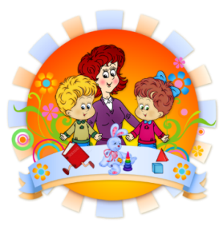

Газета для педагогов и родителей

Выпуск № 8 (2024-2025 учебный год)

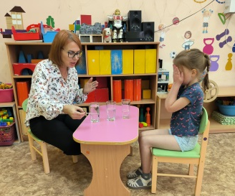
Играем - развиваем - обучаем.
Игра - это эмоциональная непосредственность мотивов,
устремленность к цели, оценка результатов деятельности, усвоение нового.
Г. С. Тарасов
Все дети любят играть, все дети любят музыку. Если музыку соединять с игрой, возникает музыкальная игра, положительный эффект которой трудно переоценить. Существует множество музыкальных игр, благодаря которым у дошкольников развивается образное мышление, улучшается музыкальный слух. Дети более сосредоточенно вслушиваются в изменения музыки.
Музыкально-дидактическая игра - один из видов музыкальной игры. Она воздействует на ребёнка комплексно, вызывает у них зрительную, слуховую и двигательную активность, тем самым расширяет музыкальное восприятие в целом. Основное назначение музыкально-дидактических игр – формирование у детей музыкальных способностей. Они помогают:
- разобраться в соотношении звуков по высоте, в доступной игровой форме,
- развить у детей чувство ритма, тембровый и динамический слух,
-стимулировать к самостоятельным действиям с применением знаний, полученных на музыкальных занятиях.
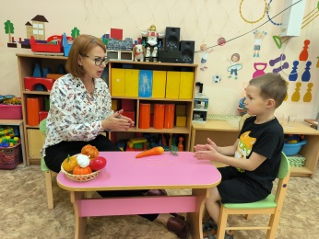
- обогащать воспитанников новыми впечатлениями,
- развивать у них инициативу, самостоятельность, способность к восприятию,
- различать основные свойства музыкального звука.
Дома с детьми можно поиграть в игру «Музыкальные гномики», которая помогает научиться различать звуки разной высоты. Для игры потребуется три стакана, наполненных разным уровнем воды, ложка или палочка, чтобы ударять по стаканам. Взрослый ударяет по стаканам с водой ложкой, ребенок слушает и соотносит звучание: высоко, низко и посередине. Ребенок отворачивается или закрывает глаза. Взрослый ударяет по стаканам, ребенок пытается на слух определить, как звучат стаканы?
Чтобы детям было интересно можно рассказать сказку про музыкальных гномиков.
На краю опушки в маленьком домике  Жили-поживали музыканты-гномики,  Гномик ДИНЬ - вот так звенел,  (ударить по стакану с меньшим объемом воды)  «Динь, динь, динь!» - ребятам пел.  Гномик ДАН - вот так звенел,  (ударить по стакану со средним объемом воды)  «Дан, дан, дан!» - ребятам пел. | Гномик ДОН - вот так звенел,  (ударить по стакану с большим объемом воды)  «Дон, дон, дон!» - ребятам пел.  (Ребенок закрывает глаза)  Музыканты Гномики убежали в домики,  Все на лавочках сидят и в стаканчики звенят.  Слушайте звуки внимательно,  Кто из гномиков звенит, узнаем обязательно.
Взрослый ударяет по стаканчикам, а ребенок отвечает, кто из гномов ДАН, ДИНЬ или ДОН звенит.
Еще одна игра - «Музыкальные узоры». Эта игра помогает в развитии чувства ритма у детей. Для игры потребуются: спички разной длины (короткие звуки будут обозначать короткие спички, а долгие звуки - длинные спички), предметы по одной лексической теме (например: картошка, лук, помидор, чеснок и т.д.).
Ребенку нужно выбрать один овощ и прохлопать название в ладоши. Там, где ладоши задержались - долгий звук, где быстро отскакивают друг от друга- короткий. В соответствии с этим выкладываем длинные или короткие спички. Например: лук -, помидор - - ----, чеснок - ----, картошка - ---- -. Позже можно усложнить задание. Взрослый будет хлопать ритм, а ребенку нужно отгадать, какое слово прохлопал взрослый.
Музыкально-дидактические игры обогащают детей новыми впечатлениями, развивают у них инициативу, самостоятельность, способность к восприятию, различению основных свойств музыкального слуха.
Машина Екатерина Анатольевна,
музыкальный руководитель МДОУ «Детский сад «Чебурашка»

Использование социоигровых приёмов в работе
со старшими дошкольниками.

В современном мире, где появилось множество разнообразных гаджетов, дошкольники стали меньше взаимодействовать со своими сверстниками. Педагоги стали замечать, что у детей появились трудности во взаимодействии и общении с другими детьми. Поэтому одной из основных задач педагогов стало подготовка дошкольников к успешной адаптации в социуме через социальные и коммуникативные сферы деятельности.
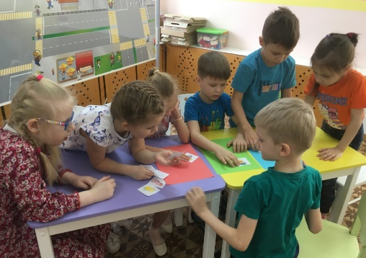
Социально-коммуникативное развитие предполагает изучение моральных и нравственных ценностей, норм и правил, принятых в обществе, а также помогает развивать самостоятельность, творческую активность. В будущем эти качества помогут реализовать себя в обществе, поэтому их необходимо развивать уже в детстве, предоставляя дошкольником больше самостоятельности и инициативы. Так как основным видом деятельности у дошкольников является игра, именно через неё мы развиваем все эти качества.
Социоигровая технология – это развитие ребёнка в игровом общении со сверстниками. Она помогает детям развивать самоконтроль, взаимодействие со сверстниками. Дети учатся слышать и прислушиваться друг к другу, приходить к компромиссам, брать на себя инициативу и слаженно работать.
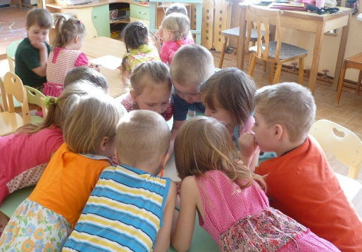
Для реализации социогировой технологии нашу работу мы разделили на три этапа.
Первый этап. Обучение детей культуре общения. В это время наши дети учатся слышать и слушать друг друга, договариваться между собой, проявлять эмпатию к товарищам.
Второй этап. Общение детей. Наши дети выполняли учебные задачи и уже на практике учились взаимодействовать между собой в маленьких группах, решать задачи вместе для достижения результата. Нужно не забывать менять лидера, так как мнение всех детей важно и должно быть услышано.
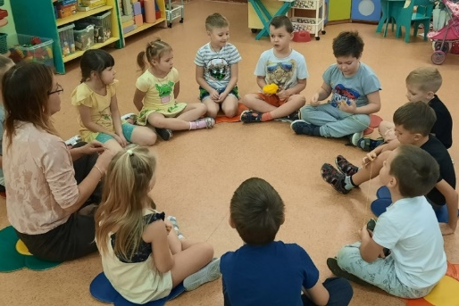
Третий этап. Общение педагогов с детьми. Мы обучали детей через общение и внедряли технологию во все виды деятельности.
Не менее важно в социоигровой технологии умение договариваться. Наши дети обсуждали, общались, спорили, однако это переходило в дезорганизованный хаос и беспорядок.
Мы можем сказать с полной уверенностью, что социоигровая технология способствует реализации потребности в общении детей, развивает лидерские качества, самостоятельность, формирует социально-коммуникативные навыки, а также позволяет повысить уровень познавательного и творческого, физического развития, учит самоорганизации и даёт положительные результаты в развитии эмоционально-волевой сферы.
Паняхина Анастасия Викторовна,
воспитатель МДОУ «Детский сад № 14»

Театр, родители и дети.
«Волшебный край!» - так когда-то называл театр великий русский поэт А.С. Пушкин. Хочется добавить – это волшебный край, в котором ребенок радуется, играя, а в игре познает мир.
Чтобы познакомить ребенка с миром театра, вовсе не обязательно ходить постоянно в театр. Можно устроить домашний театр, который для детей принесет гораздо больше пользы. Ведь в домашнем театре дети не только зрители, но и актеры, режиссеры, костюмеры, декораторы и авторы мини спектаклей.
Куколки на пальчик.
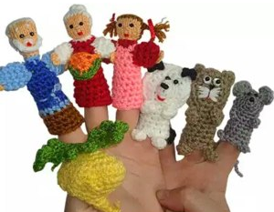
Игра с пальчиками – первый шаг, возможность познакомиться с театром через свою ладошку. Эта разновидность домашнего театра не требует от взрослых огромной траты финансов и времени. Самый простой вариант — сделать пальчиковых кукол из бумаги или цветного картона. Для этого понадобится лист бумаги шириной 5-7см, это примерно длина указательного пальца. Если куклами будет руководить сам малыш, то и лист бумаги должен быть меньше. Сверните бумагу рулончиком на пальце и склейте. Снимите фигурку, сделайте отличительные особенности персонажей: королю – корону, деду бороды и усы, бабке – платочек. А также персонажей можно связать крючком или сшить из фетра. Каждый пальчик отдельный герой. Так можно поставить «Репку», «Теремок», «Зимовье зверей». Играть такими куколками интересно и одному и целой компанией.
Героев можно изображать просто пальцами — с детства родители помнят, как создать из пальчиков змейку, собачку, крокодильчика.

Театр на столе.
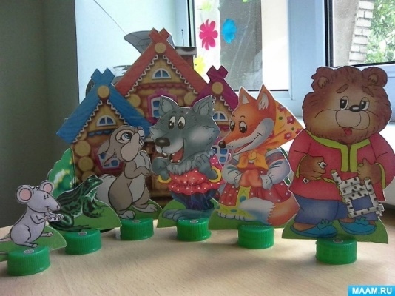
Для этого театра вырежьте из раскрасок картинки и наклейте их на картон для прочности. Возьмите половинку от внутреннего футляра шоколадного яйца или пластиковую крышку. На каждой половинке или крышке сделайте надрез ножом и вставьте в эту прорезь картинку. Сделайте на таких же подставках детскую кроватку, коляску, стол и т.д. В качестве подставки для картинок можно использовать кубики, приклеив картинки к одной из граней кубика. Такие «актеры» и декорации устойчиво стоят на столе и их можно свободно передвигать.

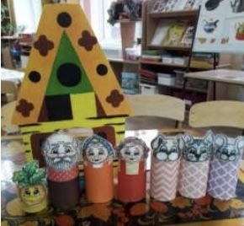
Театр из цилиндрических втулок.
Картонные втулки от туалетной бумаги, могут обрести вторую жизнь, и перевоплотиться в сказочные здания или персонажей. Втулки можно раскрасить или обклеить цветной бумагой на свой вкус, сверху наклеить шапочку или волосы — и, пожалуйста, перед вами все персонажи сказки «Репка»!

Конусные куклы.
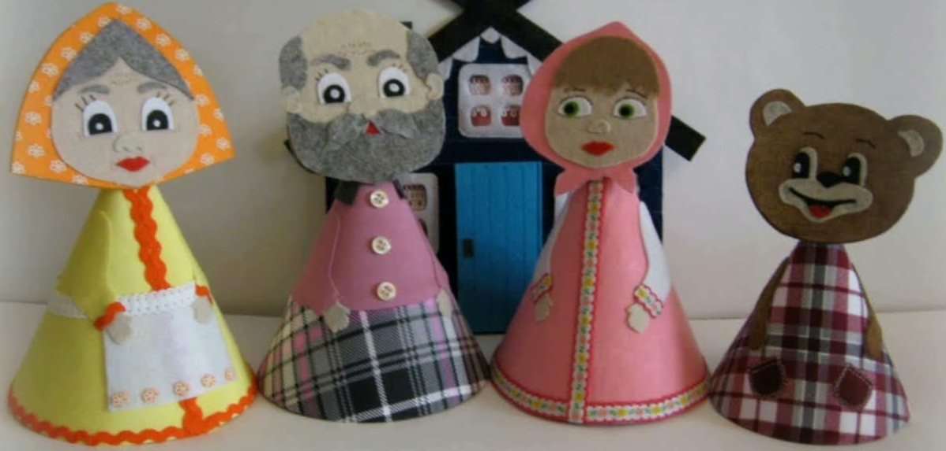
Возьмите лист тонкого картона, сверните конусом (диаметр основания 7-10 см). Склейте или скрепите степлером. Сверху на конус приклейте персонажей сказки. К конусу прикрепите ручки, ножки, усики, рожки. Для представления с такими куколками можно смастерить даже декорации – простую ширму, сделанную из 3-4 плотных листов картона, соединённых между собой с помощью скотча. На листы наклейте прозрачные файлы в виде кармашков. Туда можно вставлять картинки, соответствующие теме действия, и ширма всегда будет разной. Картон лучше взять разных цветов. На зеленом фоне – несколько деревьев и получится лес. На голубом фоне легко представить море или речку, на желтом дорогу или пляж. Ширма ставиться «гармошкой» для устойчивости. Будет как в настоящем кукольном спектакле! Работа над созданием театра вместе с ребенком не менее увлекательна, чем сам спектакль.
Дорогие мамы, папы! Не жалейте времени на домашние постановки для ваших детей - это будет настоящий праздник!
Лекарева Ирина Александровна,
музыкальный руководитель МДОУ «ЦРР-Детский сад № 17»

Как организовать развивающую среду в группе раннего возраста с учетом ФГОС ДО?
Детский сад - второй дом для его воспитанников, место, где малыши проводят большую часть дня. Поэтому очень важно чтобы там детям было комфортно, уютно и интересно. Развивающая предметно-пространственная среда (далее-РППС) в детском саду является важнейшим условием, влияющим на эмоциональное состояние, хорошее самочувствие и развитие дошкольников.
Под РППС понимают определенное пространство, организационно оформленное и предметно насыщенное, приспособленное для удовлетворения потребностей ребенка в познании, общении, труде, физическом и духовном развитии в целом.
В ФГОС ДО определены единые требования к развивающей предметно-пространственной среде групп детского сада. Среда должна быть содержательно-насыщенной, трансформируемой, полифункциональной, вариативной, доступной и безопасной.
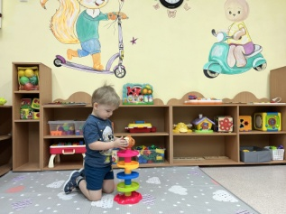
Как же соблюдаются эти требования в условиях группы раннего возраста нашего детского сада?
Преобразование РППС мы начали с выполнения требования доступности, как одного из самых актуальных требований на наш взгляд. Для этого мы трансформировали имеющуюся в группе мебель в открытые стеллажи. На стеллажах разместили «Центры конструирования и сенсорики». Весь игровой материал расположен на уровне глаз детей, и дети могут беспрепятственно и свободно выбирать игровой материал по своим интересам.
Рабочее пространство группы разделили на три зоны: рабочая зона, зона активной деятельности, зона спокойной деятельности. Процентное соотношение этих зон в целом соответствует требованиям ФГОС ДО. Трансформируемость пространства группы стала возможна благодаря использованию ширм и мягких модулей и это позволяет нам изменять РППС в соответствии с образовательной ситуацией и интересами детей.
Требование к вариативности среды реализуется в группе за счет создания мини-пространств для детей: для сюжетных игр, конструирования, уединения, творчества и продуктивной деятельности, познания, двигательной активности, экспериментирования.
Создание полифункциональной РППС требует креативного подхода со стороны педагога. Важно создавать такие элементы среды и ситуации, которые будут способствовать использованию их по-разному. Такими элементами среды в нашей группе являются мягкие модули, модульная ширма «Транспорт» для сюжетных игр и собственное пособие «Чудо-пирамидка», занявшее первое место в городском конкурсе полифункциональных игр «Играй и развивайся» в номинации «Ранний возраст».
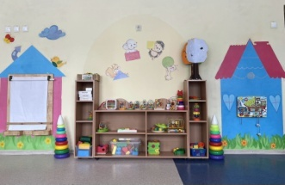
Создание насыщенной среды требует внимания к интересам и потребностям детей. В нашей группе есть сенсорные материалы, конструкторы и строительные наборы, музыкальные инструменты, наборы для ролевых игр, пазлы и сортеры, игрушки для катания и толкания. Игрушки и материалы в группе периодически обновляются.
Полезно привлекать родителей к деятельности по преобразованию РППС. Наши родители с большим удовольствием включаются в данную деятельность и являются первыми и главными помощниками в обновлении и обогащении предметно-пространственной среды. Они расписали стены мультяшными героями, домиками. Этот дизайн положительно влияет на эмоциональное состояние детей, их настроение в группе. Изготовили автодидактическую ширму с разнообразными игровыми материалами на липучках. Создали «стену творчества», где мы можем развивать интерес детей к рисованию, освоению возможностей разнообразных изобразительных средств, созданию коллективных творческих работ. Пополнили группу развивающими настенными ковриками на липучках.
Мы не утверждаем, что наша развивающая предметно-пространственная среда полностью соответствует требованиям ФГОС ДО, но мы к этому стремимся и будем продолжать работу по ее совершенствованию, так как среда в группе должна быть не только развивающей, а и развивающейся.
Киселева Елена Васильевна, воспитатель МДОУ « Детский сад «Радуга»
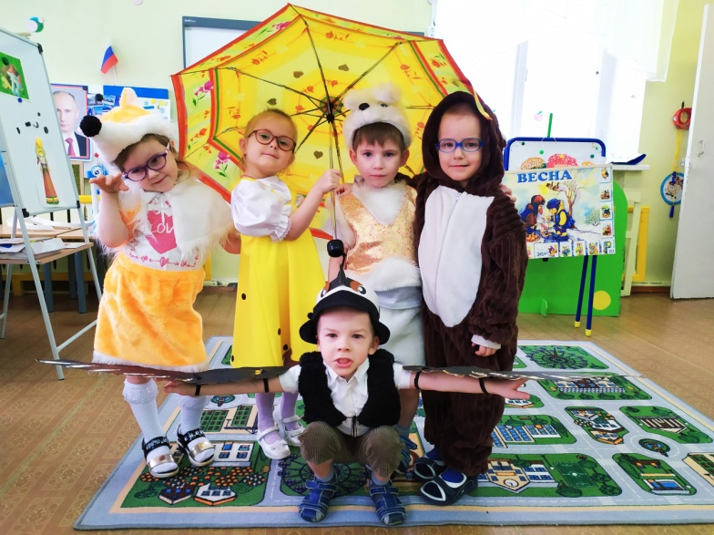
Как поддержать у ребёнка интерес
к театру.

Ваш ребёнок начинает проявлять интерес к театру, и вы хотели бы поддержать его в этом увлечении? Великолепно! Участие в театральных занятиях или посещение спектаклей может принести вашему ребёнку множество выгод и стимулировать его развитие. Вот несколько советов о том, как максимально использовать театральное искусство для развития вашего ребёнка:
Поддержка и интерес: Поддержите интерес вашего ребёнка к театру, обсуждайте с ним его впечатления после посещения спектаклей, посещайте театральные мероприятия вместе с ним. Ваше участие и заинтересованность будут стимулировать его увлечение.
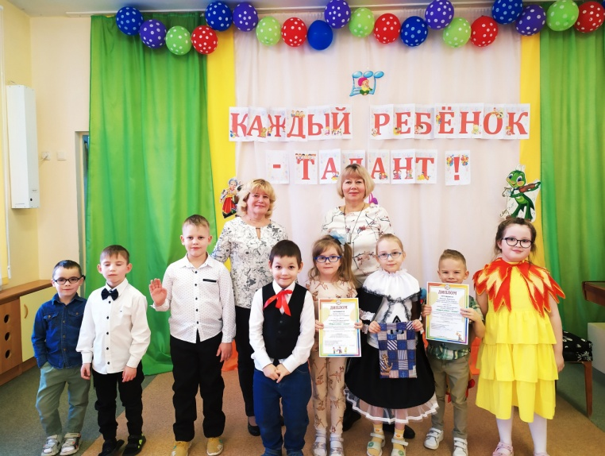
Развитие эмоционального интеллекта: Театр помогает детям развивать эмоциональное восприятие и понимание. Обсуждайте с ребёнком эмоции, которые он переживает во время просмотра спектаклей, и помогайте ему осознавать различные чувства, которые переживают персонажи.
Развитие воображения и креативности: Участие в театральных постановках или даже в домашних спектаклях развивает воображение и креативность у вашего ребёнка. Поощряйте его создавать свои собственные истории, персонажей и даже постановки.
Развитие коммуникативных навыков: Театральные занятия обучают детей эффективно общаться и выражать свои мысли. Они учатся слушать других, участвовать в диалогах и выражать свои мысли и чувства.
Участие в театральном сообществе:
Включите своего ребёнка в театральное сообщество или театральный кружок. Это поможет ему расширить круг общения, научиться работать в команде и развить самоуверенность.
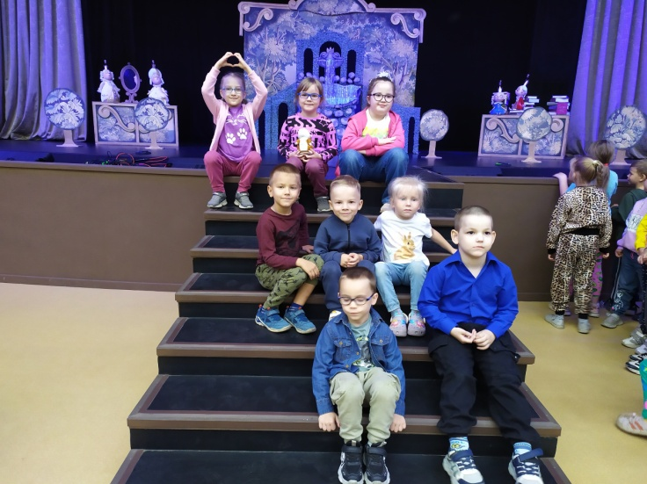
Поддержка самовыражения: Помогите вашему ребёнку найти свой собственный театральный стиль и способ выражения. Поддерживайте его в его творческих усилиях и помогайте ему развивать свои таланты.
Запомните, что каждый ребёнок уникален, и его интересы и способности могут различаться. Поддерживайте своего ребёнка в его увлечениях и помогайте ему находить свой собственный путь в мире театра.
«Театр - это волшебный мир. Он даёт уроки красоты, морали и нравственности. А чем они богаче, тем успешнее идёт развитие духовного мора детей…»
М.Теплов

Узких Людмила Ивановна, воспитатель
МДОУ «Детский сад «Солнышко»

